Федеральное агентство по образованию Российской Федерации
Государственное образовательное учреждение высшего профессионального образования
«КУБАНСКИЙ ГОСУДАРСТВЕННЫЙ УНИВЕРСИТЕТ»
Кафедра анализа данных и искусственного интеллекта

Преподаватель, д.т.н. А.А. Халафян ____________________

ОТЧЕТ
СТАТИСТИЧЕСКИЙ АНАЛИЗ УСПЕВАЕМОСТИ СТУДЕНТОВ

Работу выполнил студент 3 курса
Торгашов Эдуард Игоревич

Краснодар
2026
Выполнение работы
Исходный датасет:
Для работы взят датасет StudentsPerformance.sta, в котором собраны данные о 1000 студентов и их оценках за три экзамена. В таблице 8 переменных:
gender — пол студента (female / male);
race/ethnicity — принадлежность к группе (group A, group B, group C, group D, group E);
parental level of education — уровень образования родителей;
lunch — тип школьного питания (стандартное standard или льготное free/reduced);
test preparation course — проходил ли студент курс подготовки к тесту (none — нет, completed — прошел);
math score — экзаменационный балл по математике (от 0 до 100);
reading score — экзаменационный балл по чтению (от 0 до 100);
writing score — экзаменационный балл по письму (от 0 до 100).
Вид таблицы данных в окне программы STATISTICA:
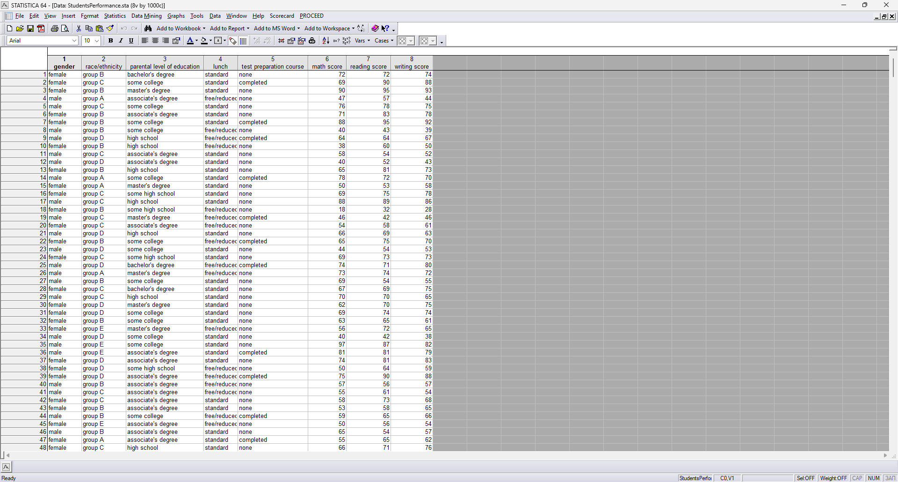
Построение гистограмм и проверка нормальности распределения
Для построения гистограмм в верхнем меню Statistics (Анализ) выбрал команду Basic Statistics/Tables (Основные статистики и таблицы), затем Descriptive statistics. На вкладке Quick нажал Histograms и выбрал нормальную кривую (Normal fit) вместе с проверкой тестов нормальности.
Гистограмма для оценки по математике (math score):
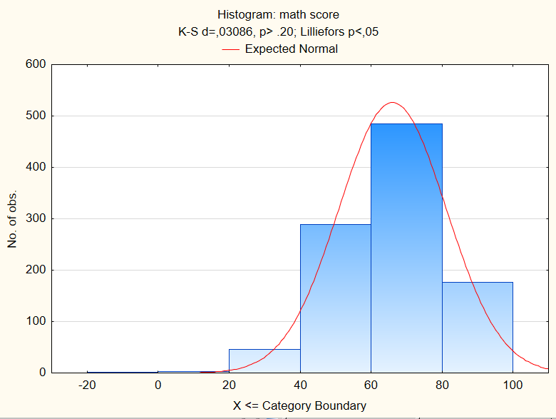
Гистограмма для оценки по чтению (reading score):
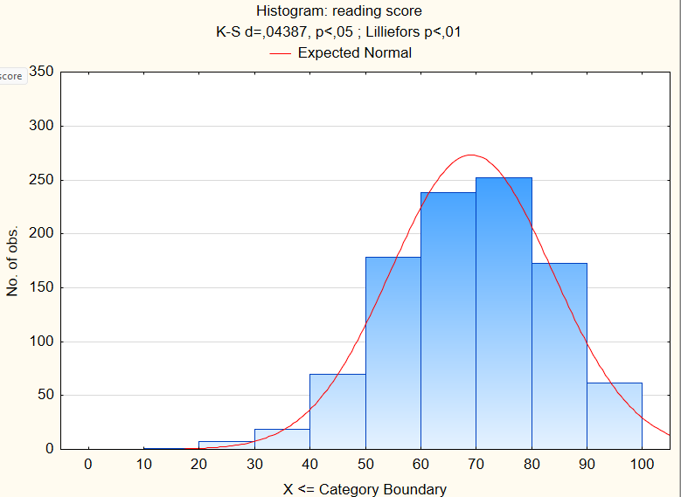
Гистограмма для оценки по письму (writing score):
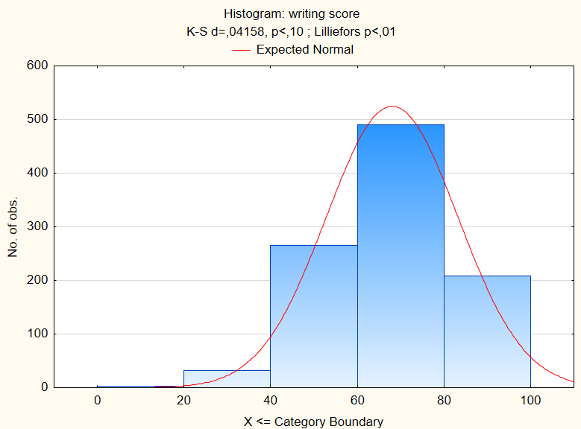
Описательные статистики
Для расчета описательных статистик в верхнем меню Statistics выбрал пункт Basic Statistics/Tables, далее Descriptive statistics и на вкладке Advanced выбрал расчет среднего (Mean), медианы (Median), минимума, максимума, стандартного отклонения (Std.Dev.) и асимметрии с эксцессом.
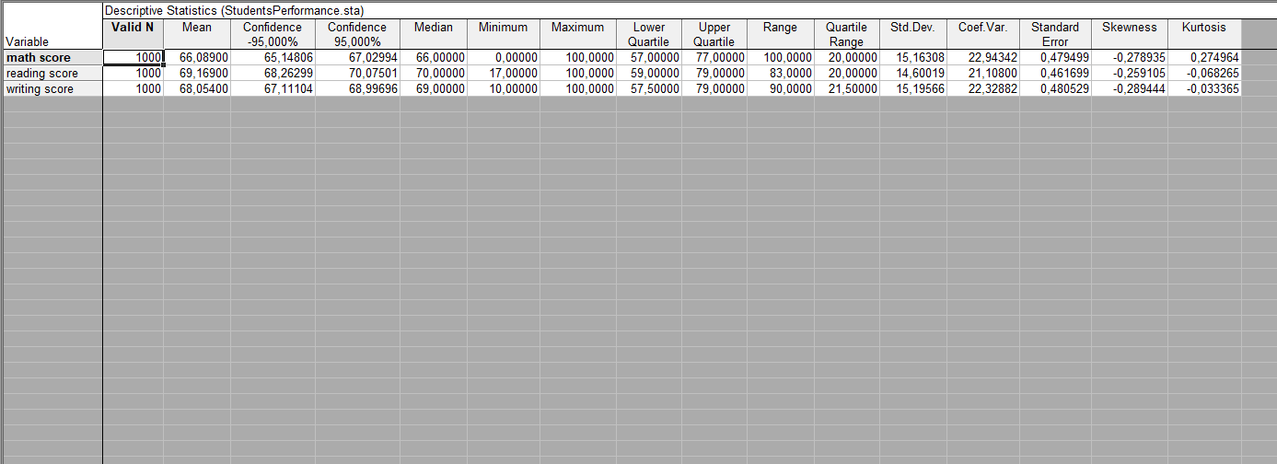
По таблице описательных статистик можно выделить главное:
1. Средний балл по математике составляет 66,09 балла (медиана 66). Минимальный балл равен 0, максимальный — 100. Разброс (стандартное отклонение) составляет 15,16 балла.
2. Средний балл по чтению равен 69,17 балла (медиана 70). Оценки лежат в пределах от 17 до 100 баллов, стандартное отклонение 14,60 балла.
3. Средний балл по письму равен 68,05 балла (медиана 69). Минимум 10 баллов, максимум 100, стандартное отклонение 15,20 балла.
В среднем студенты сдали чтение и письмо чуть лучше, чем математику (примерно на 2–3 балла выше). При этом разброс баллов по всем трем предметам практически одинаковый — около 15 баллов.
Матрица парных корреляций
Для построения корреляционной матрицы в верхнем меню Statistics выбрал команду Basic Statistics/Tables, затем Correlation Matrices. Указал все три количественные переменные.
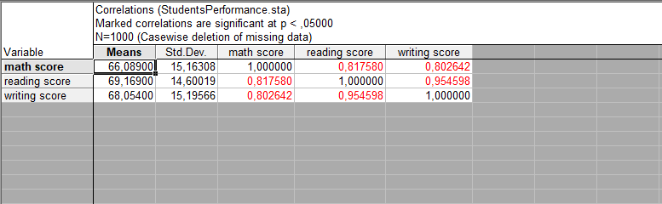
В таблице красным цветом подсвечены коэффициенты с p < 0,05, то есть все связи статистически значимы:
Матричная диаграмма рассеяния
Нажал на кнопку матричная диаграмма рассеивания, и программа построила график 3х3, где показаны диаграммы рассеяния всех пар переменных и гистограммы на главной диагонали.
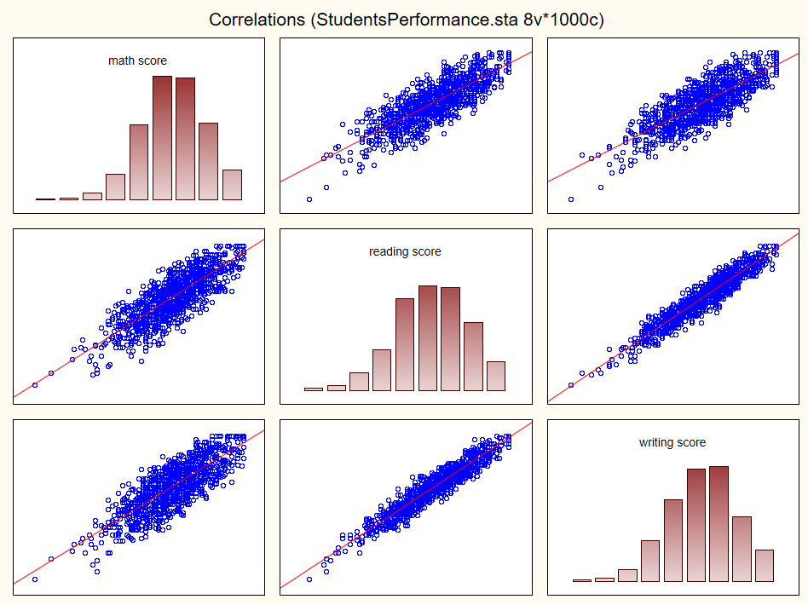
На диаграммах видно, что точки на всех трех графиках вытянуты вдоль прямой линии снизу вверх. Это подтверждает линейную положительную зависимость между предметами.
Графики (диаграммы рассеяния с доверительными интервалами)
Нажал на кнопку графики и построил отдельные диаграммы рассеяния с нанесением линии линейной регрессии и доверительными интервалами (0,95).
Диаграмма рассеяния для оценок по чтению и письму (reading score и writing score):
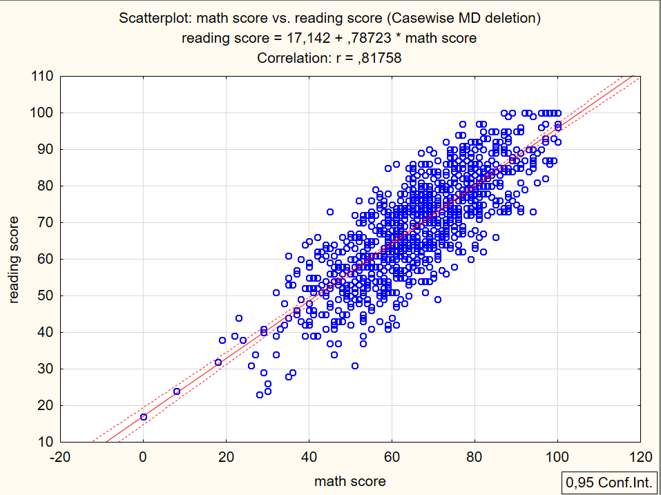
Диаграмма рассеяния для математики и чтения (math score и reading score):
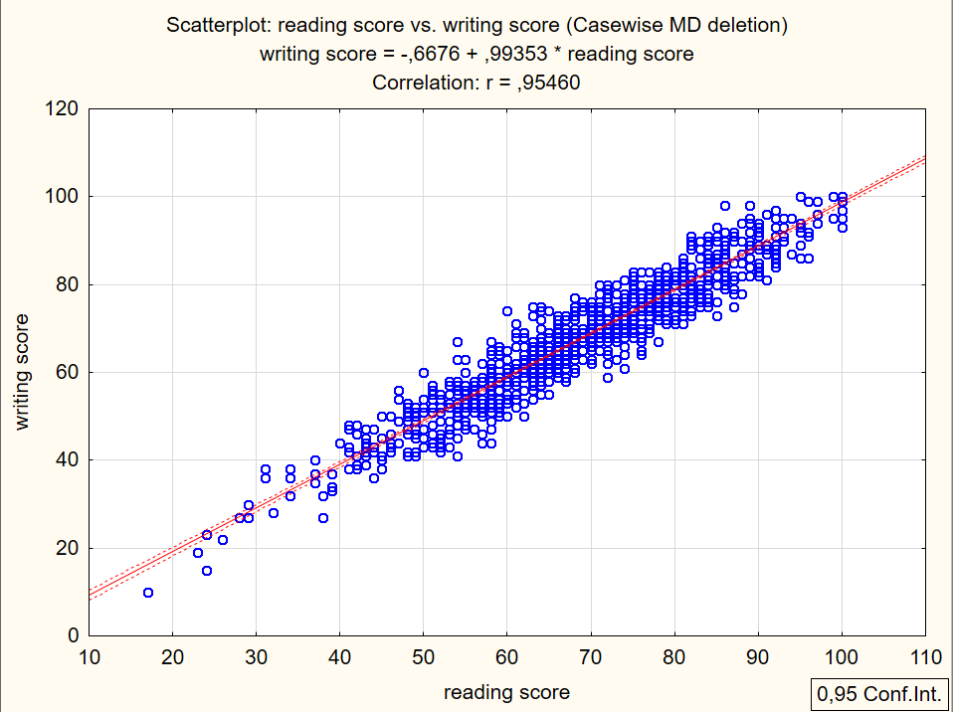
Диаграмма рассеяния для письма и математики (writing score и math score):
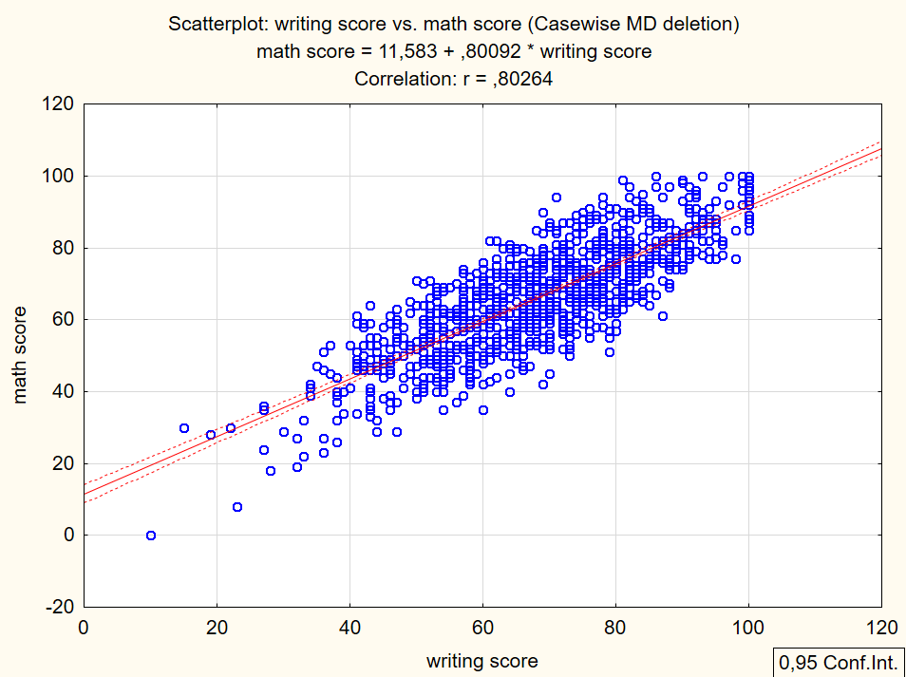
Вкладка «Карты цветов»
Перешел на вкладку карты цветов и построил цветовую карту корреляций:
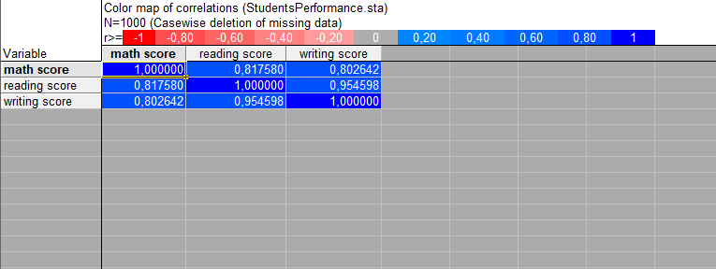
На карте видно, что все ячейки темные, так как между всеми предметами наблюдается высокая положительная связь. Самая темная область соответствует оценкам за чтение и письмо.
Вывод
В ходе работы с помощью пакета STATISTICA был проведен статистический анализ успеваемости 1000 студентов по базе данных StudentsPerformance.sta.
1. Средние оценки по чтению (69,17) и письму (68,05) оказались немного выше, чем по математике (66,09). Разброс значений по всем дисциплинам примерно одинаковый — около 15 баллов.
2. Гистограммы всех трех экзаменов соответствуют нормальному закону распределения.

